Små grep gjør døgnet til et lavkarbodøgn!
For noen er det kritisk å komme seg ut av dårlige kostholdsvaner, og lavkarbo er en retning som blir stadig mer populær blant de som ønsker å gå ned i vekt. Stadig flere opplever de positive helseeffektene lavkarbokostholdet bidrar med gjennom et mer stabilt blodsukker og en mer langvarig metthetsfølelse. Å endre vaner kan være meget utfordrende, men det er ikke nødvendigvis radikale endringer man må gjøre i løpet av dagen for å redusere inntaket av raske, og for det fleste, unødvendige karbohydrater.

06:30 - God morgen!
Frokosten er av mange ansett å være det viktigste måltidet i løpet av dagen. Det er dette måltidet som setter i gang kroppen, og skal gi energi til dagens gjøremål. Derfor er det viktig å spise næringsrik mat som gir langvarig energi. En tradisjonell frokost i Norge består ofte av brødskiver eller knekkebrød med pålegg, og gjerne med et glass juice eller melk. Noen foretrekker en frokostblanding, mens andre velger frukt, smoothies eller liknende.
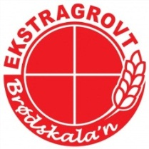
Det man bør passe på, og enkelt kan redusere, er bruken av fine kornprodukter og sukkerinnholdet i frokosten.
Brød: jo grovere brød jo bedre. Sjekk brødskalaen når du handler brød i butikken, eller bak ditt eget brød hvor du bruker grove kornsorter, nøtter og frø. Du kan også bake med Atkins sin brødmiks som gjør det enkelt å lage et saftig og smakfullt brød med 75% færre karbohydrater enn i et gjennomsnittlig norsk brød!
Drikke: Juice, smoothies og nektar bidrar med naturlig fruktsukker og av og til er det i tillegg også tilsatt sukker. Totalt sett er det nok uansett mer sukker enn du tror, og man kan redusere inntaket av unødvendige kalorier ved å gå for andre alternativer. Vann vil uansett være den beste tørstedrikken, også om morgenen. Gjennom melk vil man få i seg sukker gjennom naturlig melkesukker, men om du ikke klarer deg uten melk kan det være en idé å velge H-melk som også bidrar med mer av de sunne fettsyrene som kroppen trenger. Om du nøyer deg med kun kaffe kan det også være en fin måte å begrense inntaket av raske karbohydrater, i tillegg har også koffein vist seg å ha positiv effekt på forbrenning.
Pålegg: En av de store fordelene med lavakarbokosthold er jo valgfriheten, og det gjelder også i frokostsituasjonen. Velg fritt mellom alt slags kjøttpålegg, oster, egg, reker og annet pålegg fra havet. Sukkeret du bør unngå finner du typisk i syltetøy, brunost og andre søte pålegg basert på sjokolade osv.
Om du har litt tid på morgenen er omelett også å anbefale. Egg er rikt på protein, og kun fantasien setter grenser for hva man kan inkludere. Paprika, sukkererter, skinke, salami, sopp, rødløk og ost er bare noen eksempler på tilbehør som gjør omeletten smakfull, spennende og ikke minst mettende gjennom langvarig energi.
11:30 – Tid for lunsj!
Mange kopierer ofte frokosten til lunsj, og da gjelder selvfølgelig de samme rådene. For mange blir det likevel mer og mer vanlig med lunsj fra kantinen på jobb. Ingen hindring, der er det muligheter!
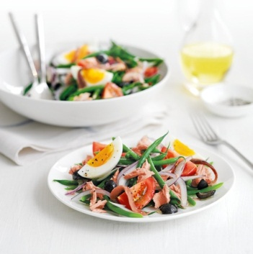
Salat: Det er egentlig bare å boltre seg i salatbaren, så lenge man velger bort eventuelle innslag av pasta og krutonger som er de mest vanlige kildene til raske karbohydrater i salatens verden. Selv om man går på lavkarbo skal man ikke kutte inntaket av karbohydrater helt, og man bør passe på at flesteparten kommer fra nettopp grønnsaker.
Varmmat: Er «dagens» i kantinen laksefilet med brokkoli og poteter? Kjør på, men bytt ut potetene med mer brokkoli.

15:00 - Still going strong, men det er en stund siden lunsj, og fortsatt en stund til middag!
Perioden mellom lunsj og middag er kanskje den hvor det er lettest å ty til karbohydratrike løsninger. Blodsukkeret er kanskje på en nedadgående kurve, men da gjelder det å styre unna karbohydratfellene som kun vil gi en midlertidig effekt. Disse fellene finnes i fleng!
Hveteboller, sukkerholdige yoghurter, pølse i brød, baguette, brus eller sjokolade. For mange er det viktig at det er praktisk og smakfullt noe som gjør det enkelt å falle for et av disse alternativene. Derfor har Atkins utviklet mellommåltidsbarene Atkins Advantage. Tar du en bar i stedet for et av alternativene over vil du få i deg rikelig med protein og fiber som gjør at du holder deg mett fram til middag. I tillegg er de praktiske og lettvinne samtidig som du også unngår raske karbohydrater som gir unødvendige svingninger i blodsukkeret. Dermed blir det enklere å holde ut til middag, og holde energinivået oppe også når du henter i barnehagen eller før du skal på trening.

18:00 Middag – Små grep, fortsatt naturlige og smakfulle måltid!
Grunnsteinene i lavkarbokosthold er sunn og naturlig mat. Mytene om lavkarbo peker derimot ofte på et overkonsum av fettholdig mat og rødt kjøtt, uten at dette medfører riktighet. Man kommer langt med naturlige råvarer, og ingen behøver å slurpe baconfett for å følge et kosthold med mindre raske karbohydrater. Kjøtt, kylling, fisk og svin er, uansett kosthold, viktige og riktige råvarer i en middag, og det er ofte tilbehøret som bidrar med mest karbohydrater. Heldigvis er det enkelt å gjøre noe med. Poteter, pasta, ris og brød er alle vanlige tilbehør til middagen. Et alternativ er å bruke grovere utgaver som for eksempel rugbrød, fullkornspasta eller brun ris. Dersom du vil begrense inntaket av karbohydrater ytterligere kan du for eksempel bruke mer grønnsaker eller steke sopp eller grønnsaker i tillegg til de grønnsakene du hadde tenkt å lage i utgangspunktet.
20:00 – Sofa og kos, men ingen dårlig samvittighet!
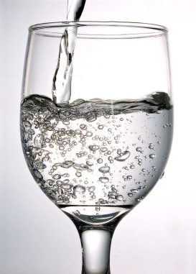
Potetgull, sjokolade og brus er ikke noe must, men alle kjenner på det at det er godt å kose seg litt på kvelden etter middag, trening og huslige gjøremål. Synk ned i sofaen etter å ha kuttet opp agurk, gulrot og kålrot, og en skål med dipp. En karaffel med iskaldt vann med sitronskiver er også utrolig godt. Om du absolutt må ha smaken av noe søtt finnes det gode alternativer søtet med sukkeralkoholer som ikke påvirker blodsukkeret. Prøv for eksempel Endulge-sjokoladene fra Atkins som kun inneholder ca 2 g sukker, men likevel smaker som favorittsjokoladen din. Om du liker kokossjokolade kan du faktisk spise syv stykker Atkins Endulge Chocolate-Coconut før du er oppe på sukkerinnholdet til en vanlig kokossjokolade, og så mye trenger du vel ikke å kose deg?

Gode hjelpemidler
Det finnes med andre ord mange måter å tilpasse kostholdet du har i dag til å bli litt sunnere og inneholde litt færre unødvendige karbohydrater. Grepene er nødvendigvis ikke så store og heldigvis finnes det også gode hjelpemidler for å takle de mest utfordrende kostholdsendringene. Atkins er ekspert på lavkarbo og selger produkter spesielt tilpasset lavkarbokosthold. Atkins finnes i alle dagligvarebutikker i Norge, og for et bredere sortiment anbefales faghandelsbutikker som Life, Sunkost, H Naturkost, VITA og Sparkjøp samt apotekene. Les mer om lavkarbokosthold og Atkins sine produkter her: http://no.atkins.com
For ytterligere spørsmål, kontakt produktsjef for Atkins hos Midsona Norge, Bent Andreas Lundby.
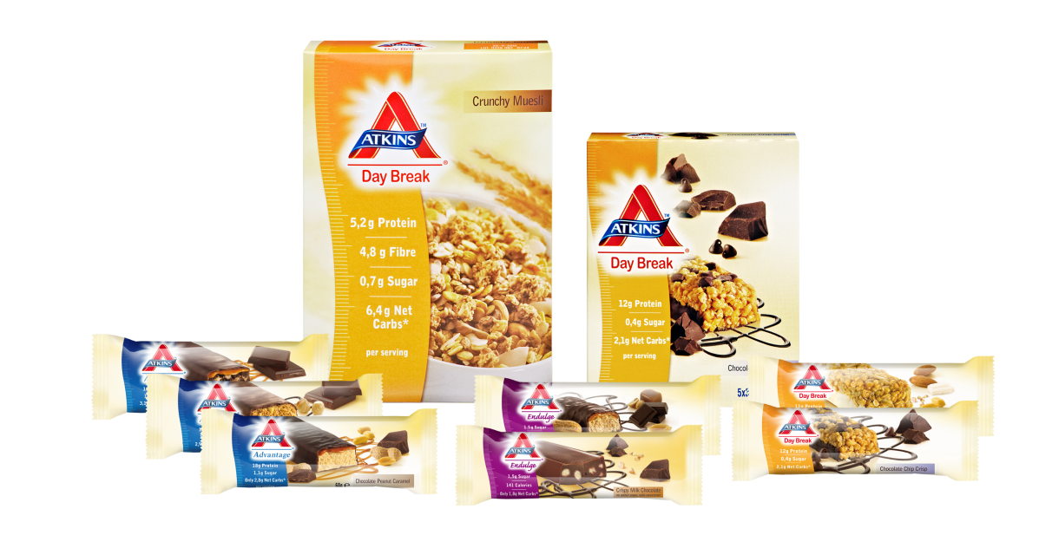
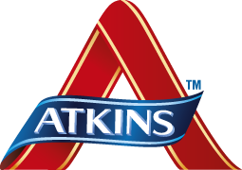
EKSPERT PÅ LAVKARBO

